
25 мая 2026 г.
Требования к рекламным материалам

Применяются ко всем рекламным материалам, размещаемым на рекламных площадках, обслуживаемых ООО “ЭВЕРЕСТ”.

Оглавление

Общие требования 3
Ограничения 3
Разрешенные домены серверов рекламы 3
Содержание рекламных материалов 4
Предоставление рекламных материалов 5
Опции Интернет-рекламы 6
Маркировка рекламы 9
Баннеры 10
Баннер со звуком/видео 11
Перетяжка 100%xN 11
Процессорная нагрузка 11
HTML/HTML5 баннер 11
Подсчет кликов в баннере 11
Баннер для интерактивного ТВ 12
Реклама в видео-контенте (Multi-roll, Mid-roll, Pre-roll, Рost-roll, Pause-roll, Switch Roll) 13
Размещение видеофайлом 13
Звук 13
Видеоряд 13
Требования к файлу 14
Размещение кодом (VAST/VPAID) 14
Звук 15
Видеоряд 15
Требования к файлу 15
Интерактивная реклама в видео-контенте (Multi-roll, Mid-roll, Pre- roll, WOW pre-roll, Рost-roll) в формате JS выполненная по стандарту VPAID 2.0 17
Звук 17
Видеоряд 17
Элементы управления 17
Требования к файлу 18

TVIS (оверлей-баннер в web стриминге) 19
Форматы Wink 21
Видео для врезки в YouTube 29
Брендирование страницы 30
Общие требования к материалам 30
Рекламная статья (только для интернет-сайта domashiy.ru) 31
Требования к тексту 31
Тело статьи 31
Требования к фотографиям 31
Рекламная статья (только для интернет-сайта iz.ru) 32
Портал iz.ru / Рубрика на усмотрение редакции 32
ТГБ (только для интернет-сайта iz.ru) 32
Размещение логотипа 30
Логотип 31
Промерочные пиксели 34
Реклама на мобильных версиях сайтов 35
Fullscreen для мобильных версий сайтов 35
Требования к файлам 35
Реклама в мобильных приложениях 36
Требования к файлам 36

Общие требования

Ограничения
Не принимаются рекламные материалы:
- Имитирующие дизайн и навигационные кнопки сайта, системные кнопки или пиктограммы операционной системы, браузера и т.п., что могло бы ввести пользователя в заблуждение;
- С графикой плохого качества, ошибками в написании слов (в соот. с законом о гос.языке в рекламе должен использоваться русский язык);
- Раздражающие глаза (мерцание и т.п.).

Разрешенные домены серверов рекламы (white list)
Ниже размещен список адресов серверов рекламы, которые разрешены для вызова в плеере прямого эфира

*.adfox.ru* | *ad.doubleclick.net* | *trk.mail.ru*
*.adjust.com* | *adfox.ru* | *videonow.ru*
*.adlooxtracking.ru* | *adjust.com* | *weborama-tech.ru*
*.adriver.ru* | *adlooxtracking.ru* | *yandex.net*
*.adsafeprotected.com* | *adriver.ru* | *yandex.ru*
*.beeline.ru* | *adrta.com* | a.utraff.com*
*.cmediahub.ru* | *ads.betweendigital.com* | acint.net*
*.getads.ru* | *beeline.ru* | adam.ozon.ru*
*.getshop.tv* | *bs.serving-sys.com* | adhight.net*
*.mediahills.ru* | *cmediahub.ru* | betweendigital.ads.com*
*.moe.video* | *getads.ru* | bridgertb.tech*
*.otm-r.com* | *getshop.tv* | cache.betweendigital.com*
*.punchmedia.ru* | *mediahills.ru* | cdn.statad.ru*
*.serving-sys.ru* | *moe.video* | cm.g.doubleclick.net*
*.skwstat.ru* | *otm-r.com* | cm.lentainform.com*
*.stbid.ru* | *pixel.adlooxtracking.com* | code.moviead55.ru*
*.tele2.ru* | *punchmedia.ru* | cs-0.moevideo.biz*
*.telecid.ru* | *serving-sys.ru* | dmg.digitaltarget.ru*
*.telecomid.ru* | *smartis.bi* | dsa.digital-alliance.tech*
*.teletarget.ru* | *stbid.ru* | exchange.buzzoola.com*
*.videonow.ru* | *tele2.ru* | get.5visions.com*
*.weborama-tech.ru* | *telecid.ru* | id.uma.media*
*.yandex.net* | *teletarget.ru* | impression.appmetrica.yandex.com*
*.yandex.ru* | *tps.doubleverify.com* | impression.appsflyer.com*
yandex.st* | yastat.net* | yastatic.net*
instreamvideo.ru* | secure.adnxs.com* | sync.viavideo.digital*
matching.mobilebanner.ru* | sp.ohmy.bid* | tms.dmp.wi-fi.ru*
mc.admetrica.ru* | ssl.hurra.com* | tns-counter.ru*
prodmp.ru* | ssp.bidvol.com* | track.rutarget.ru*
px147.mhverifier.ru* | svr.adstreamer.ru* | vi.cdnvideo.ru*
px2.admon.pro* | sync.adkernel.com* | yandex.ru*
r.admon.pro* | sync.dmp.otm-r.com* | *.mts.ru*
reichelcormier.bid* | sync.republer.com* | sync.viadata.store*
*nsc-lab.io* | *.mts.ru* | *.targetads.io*

Содержание рекламных материалов
Не принимаются рекламные материалы, содержащие сцены насилия, унижающие или оскорбляющие человеческое достоинство, общепринятые моральные нормы, экстремистские материалы, материалы порнографического характера, бранные слова, непристойные и/или оскорбительные образы, сравнения, выражения, информацию, пропагандирующую либо демонстрирующую нетрадиционные сексуальные отношения и (или) предпочтения, педофилию, смену пола, отказ от деторождения, а также материалы, содержащие иную информацию, распространение которой запрещено на территории РФ.
Компания оставляет за собой право отказать в размещении рекламного материала, если он не соответствует внутренней редакционной политике, иным внутренним документам Компании и/или законодательству РФ.
К размещению не принимается реклама следующих видов товаров:
- Алкоголь (крепкий, слабый), в т.ч. алкогольное пиво с нормативным содержанием объёмной доли этилового спирта свыше 0,5%;
- Табак, табачная продукция, курительные принадлежности, в т.ч. трубки, кальяны, сигаретная бумага и зажигалки, а также устройства для потребления никотинсодержащей продукции, кальяны;
- Рецептурных лекарственных средств;
- Азартных игр, пари (допустимо на сайтах спортивной тематики (зарегистрированной в СМИ));
- Оружия, военной техники, продукции военного назначения;
- Материалы предвыборной агитации и/или агитации по вопросам проведения референдума;
- Рекламанаркотических средств, растений, психотропных веществ и их прекурсоров, а также новых потенциально опасных психоактивных веществ;
- Реклама взрывчатых веществ и материалов;
- Органов и (или) тканей человека в качестве объектов купли-продажи;
- Товаров, подлежащих государственной регистрации, в случае отсутствия такой регистрации;
- Товаров, на производство и (или) реализацию которых требуется получение лицензий или иных специальных разрешений, в случае отсутствия таких разрешений;
- товаров, подлежащих обязательной сертификации или иному обязательному подтверждению соответствия требованиям технических регламентов, в случае отсутствия такой сертификации или подтверждения такого соответствия, а также работ или услуг по оценке (подтверждению) соответствия, в том числе по приему и рассмотрению документов, необходимых для выполнения указанных работ и (или) оказания услуг, осуществляемых лицами, не имеющими аккредитации в национальной системе аккредитации (в случае, если получение такой аккредитации предусмотрено законодательством Российской Федерации), либо аккредитованными лицами, но без указания наименования аккредитованного юридического лица или фамилии, имени и (если имеется) отчества аккредитованного индивидуального предпринимателя и уникального номера записи об аккредитации в реестре аккредитованных лиц;
- Медицинских услуг по искусственному прерыванию беременности;
- Услуг по подготовке и написанию выпускных квалификационных работ, научных докладов об основных результатах подготовленных научно-квалификационных работ (диссертаций) и иных работ, предусмотренных государственной системой научной аттестации или необходимых для прохождения обучающимися промежуточной или итоговой аттестации;
- Иностранных лиц, осуществляющих деятельность в информационно-телекоммуникационной сети "Интернет" на территории Российской Федерации, и (или) их информационных ресурсов в качестве объектов рекламирования, направленная на привлечение внимания потребителей рекламы, находящихся на территории Российской Федерации, в случае принятия федеральным органом исполнительной власти, осуществляющим функции по контролю и надзору в сфере средств массовой информации, массовых коммуникаций, информационных технологий и связи, решения о запрете на распространение такой рекламы и включения информации о таком решении в перечень иностранных лиц, осуществляющих деятельность в информационно-телекоммуникационной сети "Интернет" на территории Российской Федерации, в соответствии с Федеральным законом от 1 июля 2021 года N 236-ФЗ "О деятельности иностранных лиц в информационно-телекоммуникационной сети "Интернет" на территории Российской Федерации";
- Информационных ресурсов иностранных агентов;
- Цифровой валюты, а также товаров (работ, услуг) в целях организации обращения и (или) обращения цифровой валюты;
- Цифровых финансовых активов, указанных в части 1.1 статьи 3 Федерального закона от 31 июля 2020 года

N 259-ФЗ "О цифровых финансовых активах, цифровой валюте и о внесении изменений в отдельные законодательные акты Российской Федерации";
- Иных товаров, реклама которых запрещена в сети Интернет согласно законодательству РФ.

При размещении следующих товарных категорий необходимо получить подтверждение уполномоченных сотрудников, отвечающих за соблюдение редакционной политики соответствующего Интернет-ресурса:
- Безалкогольное пиво;
- Энергетические напитки;
- Стимулирующие мероприятия;
- Безрецептурные лекарственные средства, БАДы, продукты детского питания, мед. изделия, мед. услуги;
- Лотереи, букмекерские конторы;
- Финансовые услуги и финансовая деятельность, ценные бумаги, цифровые финансовые активы;
- Услуги по заключению договоров ренты, в том числе договора пожизненного содержания с иждивением;
- Деятельность медиаторов по обеспечению проведения процедуры медиации;
- Интернет-магазины;
- Информационная продукция;
- Дистанционные продажи.

Форма набивки по дистанционным продажам: Наименование юр. лица. Адрес: . ОГРН / ИП ФИО. ОГРНИП / ФИО физ.лица самозанятого. ИНН ."

Предоставление рекламных материалов
Все рекламные материалы и сопроводительные документы в полном объеме должны быть предоставлены для проверки и тестирования не позднее, чем за 5 (Пять) рабочих дней до начала рекламной кампании, если иной срок не установлен в отношении соответствующих опций Интернет- рекламы.
Отдельно предоставляется ссылка (или ссылки) для перехода на сайт рекламодателя. Перед утверждением рекламной кампании и размещении любых рекламных материалов
необходимо осуществлять проверку объема прав с целью определения возможности размещения рекламных материалов.

Опции Интернет-рекламы:
«Баннер» – опция Интернет-рекламы, представляющая собой графическое изображение, текст или их сочетание (статичное, анимированное, и/или с использованием звуковых и видео эффектов), размером 240*400 px, 728*90 px, 468*60 px, 990*90 px, 990*350 px, 315*90 px, 980*145 px и иных, согласованных с сотрудниками сайта, размеров, в формате GIF / JPEG или созданное по технологиям JavaScript или HTML, являющееся гиперссылкой на сайт рекламодателя или страницу с дополнительной информацией.
«Брендирование страницы» – опция Интернет-рекламы, графическое (статичное) изображение рекламного характера, размещаемое на полях страниц Интернет- ресурса.
«Брендирование плеера» – опция Интернет-рекламы, графическое (статичное) изображение рекламного характера, размещаемое внутри видео плеера интернет ресурса с частичным изменением внешнего вида стандартного интерфейса плеера.
«Pre-roll» – опция Интернет-рекламы, аудиовизуальное произведение (видеоролик), размещаемое перед соответствующим аудиовизуальным произведением контента Интернет-ресурса или во время его демонстрации, отделенное от соответствующего аудиовизуального произведения Контента Интернет- ресурса отбивкой и доступное для просмотра после нажатия пользователем кнопки "play" плеера».
«WOW pre-roll» – опция Интернет-рекламы, аудиовизуальное произведение (видеоролик), размещаемое перед соответствующим аудиовизуальным произведением контента Интернет- ресурса, отделенное от соответствующего аудиовизуального произведения Контента Интернет- ресурса отбивкой, доступное для просмотра после нажатия пользователем кнопки "play" плеера и содержащее элементы, выходящие за пределы плеера и полностью перекрывающие Контент/обособленные элементы Контента Интернет-ресурса или вообще не перекрывающие Контент/обособленные элементы Интернет-ресурса.
«Рost-roll» – опция Интернет-рекламы, аудиовизуальное произведение (видеоролик), размещаемое после соответствующего аудиовизуального произведения контента Интернет- ресурса, отделенное от соответствующего аудиовизуального произведения контента Интернет- ресурса отбивкой и доступное по окончанию просмотра основного аудиовизуального произведения.
«Mid-roll» – опция Интернет-рекламы, аудиовизуальное произведение (видеоролик), размещаемое между началом и окончанием соответствующего аудиовизуального произведения Контента Интернет- ресурса и отделенное от него отбивками.
«Рause-roll» – опция Интернет-рекламы, аудиовизуальное произведение (видеоролик), размещаемое между началом и окончанием, соответствующего аудиовизуального произведения контента Интернет- ресурса, отделенное от соответствующего аудиовизуального произведения контента Интернет-ресурса отбивкой и доступное после нажатия пользователем кнопки Play (воспроизвести), после того, как пользователь приостановил воспроизведение контента (поставил на паузу).
«Multi-roll» – опция Интернет-рекламы, аудиовизуальное произведение (видеоролик), без четкого позиционирования, отделенное от соответствующего аудиовизуального произведения Контента Интернет-ресурса отбивкой, представляющее собой одну из форм опции Интернет-рекламы Pre- roll, Post-roll или Mid-roll.
«Fullscreen» – опция Интернет-рекламы, представляющая собой графическое изображение (статичное/анимированное), временно размещенное поверх основного содержания страницы Интернет- ресурса.
«Расхлоп» – опция Интернет-рекламы, представляющая собой стандартный баннер, имеющий два размера: стандартный и увеличенный. При этом баннер увеличенного размера показывается при наведении пользователем курсора мыши. Если пользователь убирает курсор мыши с увеличенного баннера, пользователю снова показывается баннер стандартного размера.

«Расхлоп баннеров» доступен для следующих размерах баннерных мест: 990x90 до 990x350 и 728x90 до 728x350 со сдвигом основного контента сайта (без перекрытия). 240x400 до 480x400 поверх основного контента (с перекрытием).
Рекламная статья (далее статья/статьи) – опция Интернет-рекламы, представляющая собой текстовую информацию рекламного характера (с приложением/без приложения фотоматериалов) и сопровождающаяся при размещении набивкой «реклама», «на правах рекламы», тематика которой соответствует тематике соответствующего интернет-сайта.
Размещение логотипа – опция Интернет-рекламы, представляющая собой размещение на отдельной странице сайта либо на анонсирующих материалах площадки логотипа рекламодателя (возможно с указанием контактных данных).
Лендинг на домене третьего уровня – технические требования для данного формата согласовываются индивидуально с площадкой под конкретное размещение.
Пакет интеграции в проект – технические требования для данного формата согласовываются индивидуально с площадкой под конкретное размещение.
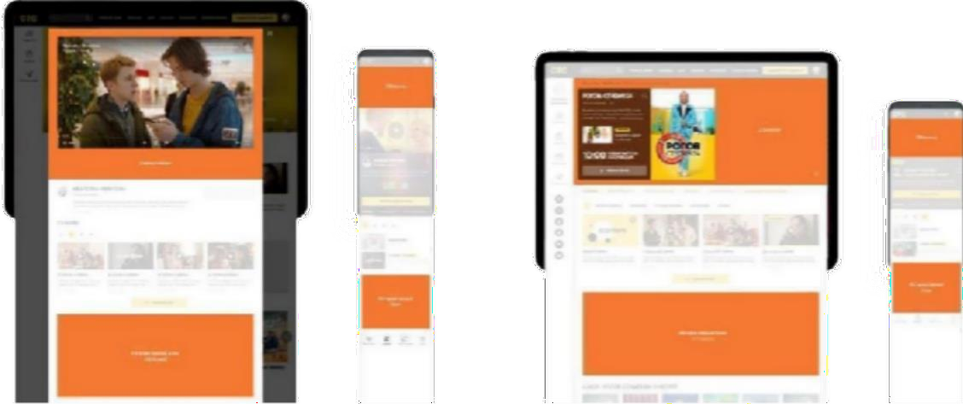
Блок нативного размещения – Технические требования для данного формата согласовываются индивидуально с площадкой под конкретное размещение.
Инфографика – Технические требования для данного формата согласовываются индивидуально с площадкой под конкретное размещение.
Native banner – прямоугольный баннер, который отображается внутри содержимого страницы.
Нативный баннер занимает выделенное для него место на экране, сохраняя пропорции.
Пропорции различаются для портретной и ландшафтной ориентаций устройства, а также для смартфонов и планшетов. При нажатии на нативный баннер, как правило, открывается ссылка в новом окне.
Native video – видеобаннер, который отображается внутри содержимого страницы. Видеоролик запускается автоматически, как только он попадает в видимую область экрана; это происходит без действий пользователя, ролик запускается с отключенным звуком. Нажатие на видеоролик останавливает воспроизведение и выводит на экран кнопку перехода на сайт рекламодателя; повторное нажатие в свободной области запускает воспроизведение заново. После завершения воспроизведения на месте видеоролика отображается основной визуал, нажатие на который также приводит к переходу по ссылке. Нативное видео занимает всю ширину контейнера баннера и растягивается, сохраняя пропорции. Пропорции задаются соотношением сторон видеоролика; поддерживаются соотношения сторон 16:9 (рекомендованное), 16:10, 3:2 и 2:1.
Информер (с расхлопом) – рекламное сообщение в виде рекламной плашки согласованного размера, формы и цвета, которое появляется на экране устройства. При нажатии на кнопку на пульте во время отображения баннера, открывается окно с интерактивом, где зритель может посмотреть дополнительную информацию или совершить действие. Технические требования для данного формата согласовываются индивидуально с площадкой под конкретное размещение.

Упоминание рекламодателя в титрах – технические требования для данного формата согласовываются индивидуально с площадкой под конкретное размещение.
«EVEREST PMP» – опция Интернет-рекламы, представляющая собой графическое изображение, текст или их сочетание (статичное, анимированное, и/или с использованием звуковых и видео эффектов), размером 240*400 px, 728*90 px, 468*60 px, 990*90 px, 990*350 px, 315*90 px, 980*145 px и иных, согласованных с сотрудниками сайта, размеров, в формате GIF / JPEG или созданное по технологиям JavaScript или HTML, являющееся гиперссылкой на сайт рекламодателя или страницу с дополнительной информацией. Сквозное пакетное мультиформатное размещение баннеров по всем ресурсам сети ЭВЕРЕСТ.
“Интерактивный баннер” - рекламное сообщение в виде рекламной плашки согласованного размера, формы и цвета, которое появляется на экране устройства. В баннере содержится название бренда рекламодателя и призыв к действию. Технические требования для данного формата согласовываются индивидуально с площадкой под конкретное размещение.

“Switch Roll” – опция Интернет-рекламы, аудиовизуальное произведение (видеоролик), размещаемое перед соответствующим аудиовизуальным произведением контента Интернет- ресурса при переключении канала на площадке Wink

«Интеграция в социальные сети телеканала» - технические требования для данного формата согласовываются индивидуально с площадкой под конкретное размещение.

Маркировка рекламы
С «01» сентября 2022 года рекламодатели, рекламораспространители, операторы рекламных систем, разместившие в информационно-телекоммуникационной сети «Интернет» рекламу, направленную на привлечение внимания потребителей рекламы, находящихся на территории Российской Федерации, обязаны предоставлять информацию или обеспечивать предоставление информации о такой рекламе в федеральный орган исполнительной власти, осуществляющий функции по контролю и надзору в сфере средств массовой информации, массовых коммуникаций, информационных технологий и связи, в объеме, порядке и сроки, установленные статьей 18.1.
Федерального закона от 13.03.2006 N 38-ФЗ «О рекламе» (в редакции Федерального закона от 02.07.2021 N 347-ФЗ (ред. 14.07.2022)) (далее – ФЗ «О рекламе»), а также подзаконными и ведомственными нормативными актами.
Учитывая требования законодательства Российской Федерации к объему и составу информации о размещаемой в информационно-телекоммуникационной сети «Интернет» рекламе, передаваемой в соответствии со статьей 18.1 ФЗ
«О рекламе», а также процедуру присвоения рекламным материалам идентификатора рекламы, рекламные материалы, направляемые вашей компанией в адрес ООО
«ЭВЕРЕСТ» и подлежащие распространению в информационно- телекоммуникационной сети
«Интернет» на условиях Договора/Договоров с «01» сентября 2022 года, должны соответствовать требования законодательства Российской Федерации, в том числе:
- содержать пометку «реклама»;
- содержать указание на рекламодателя такой рекламы и/или сайт, страницу сайта в информационно-телекоммуникационной сети «Интернет», содержащие информацию о рекламодателе такой рекламы;
Рекламные материалы, направляемые вашей компанией в адрес ООО «ЭВЕРЕСТ» и подлежащие распространению в информационно-телекоммуникационной сети «Интернет» на условиях Договора/Договоров с
«01» сентября 2022 года, не отвечающие вышеуказанным требованиям, могут быть не приняты ООО «ЭВЕРЕСТ» к размещению в информационно-телекоммуникационной сети
«Интернет», что не является нарушением условий оказания услуг по Договору/Договорам со стороны ООО
«ЭВЕРЕСТ»/соответствующего рекламораспространителя.
Исключение составляет реклама, размещенная в телепрограммах и телепередачах, радиопрограммах и радиопередачах, распространяемых в информационно-телекоммуникационной сети
«Интернет».
Ответственность за нарушение указанных требований ФЗ «О рекламе» несет рекламораспространитель (ч. 7 ст. 38 ФЗ «О рекламе»).
В соответствии с положениями части 1 статьи 14.3 «Кодекса Российской Федерации об административных правонарушениях» от 30.12.2001 N 195-ФЗ нарушение рекламораспространителем законодательства о рекламе (в частности, части 16 статьи 18.1. ФЗ «О рекламе»), влечет наложение административного штрафа на граждан в размере от двух тысяч до двух тысяч пятисот рублей; на должностных лиц - от четырех тысяч до двадцати тысяч рублей; на юридических лиц - от ста тысяч до пятисот тысяч рублей.

Форма обязательной набивки (согласно части 16 статьи 18.1 ФЗ «О рекламе»): Реклама.

Рекламодатель (зарегистрированное фирменное наименование юридического лица/ индивидуальный предприниматель ФИО/ФИО). ИНН ."

Баннеры
К баннерам применяются все требования, перечисленные в разделе «Общие требования».

код.
В качестве баннеров может размещаться графическое изображение (.gif или .jpg), либо javascript+html

Общий вес креатива не должен превышать 100 кб Материалы должны соответствовать размерам баннерного места (см. таблицу баннерных мест для соотв. сайтов).

Площадка | 240x400 /  300x600 | Перетяжка 100%*N | Background
ctc.ru | – | Возможно размещение как в первом экране (100%х90up), так и во втором  (100%х250middle, 100%x250btf) | –
domashniy.ru | – | + | –
chetv.ru | – | + | –
ctclove.ru | – | Возможно размещение как в первом экране (100%х90up), так и во втором  (100%х250middle) | –
ctckids.ru | + | – | –
sport-express.ru | + | + | +
ren.tv | + | + | –
5-tv.ru | + | + | –
iz.ru | + | + | –
78.ru | + | + | –
Ю | + | – | +
Муз | + | – | +
Солнце | + | – | –

Более подробные технические требования по площадкам:

ren.tv
iz.ru
sport-express.ru

Ю Муз Солнце

Баннер со звуком/видео
Данный формат может размещаться только по согласованию с площадкой.

По умолчанию звук должен быть выключен. Выключатель звука должен быть доступен с первой секунды видимости баннера, и быть заметным. Клик по выключателю звука не должен приводить к переходу на сайт рекламодателя. В случае использования видео в креативе управление включения/выключения звук.
Может быть реализовано на основе события наведения/уведения курсора мыши с рекламного ролика в баннере, старт видео только по клику или иные варианты по согласованию с площадкой.

Перетяжка 100%xN
Формат может иметь плавающую высоту от 90px до 250px. Согласовывается с площадками индивидуально.
Следует учесть, что для данного формата ширина 100% относится к ширине контентной области, а не ширине экрана браузера пользователя. При этом основная информация должна умещаться в области шириной 990px на случай показа баннера на устройствах с небольшими экранами.
По умолчанию ширина для изображений 990px, либо по согласованию с площадкой может изменяться. Размещение в первом экране может быть только на страницах без плеера.

Процессорная нагрузка
Баннер не должен использовать более 25% процессорных ресурсов компьютера¹ пользователя согласно данным на закладке Performance в Task Manager.

HTML/HTML5 баннер

Код может представлять собой HTML верстку баннера с CSS стилями и JavaScript- кодом, либо код вставки сторонней системы управления интернет-рекламой.
JavaScript и CSS предпочтительнее размещать внутри HTML-кода баннера, а не подключать отдельными файлами. Однако в случае необходимости использование отдельных файлов также допускается. Можно использовать как абсолютные ссылки на файлы, подгружаемые в баннер, так и относительные.
По умолчанию клики в HTML-баннере не учитываются. Для учета кликов в HTML- файл баннера необходимо внести изменения согласно одной из следующих инструкций:

Подсчет кликов в баннере
Чтобы в ADFOX у баннера считалась статистика по кликам, необходимо в HTML-коде в тэге а для атрибута href прописать переменную:
%banner.reference_mrc_user1%

Также для ссылок используйте атрибут target с переменной %banner.target% в значении атрибута.
Если атрибут отсутствует, то ссылка откроется внутри iframe, то есть рекламируемый сайт откроется на баннерном месте.

Пример HTML-кода для подсчета кликов по баннеру:

<a href="%banner.reference_user1%" target="%banner.target%">Сайт рекламодателя</a>
Инструкция для нескольких ссылок в HTML-баннере https://yandex.ru/support/adfox-sites/banners/specs/banner-html5.html#html-creative

1 Конфигурация компьютера - Intel Celeron 2.00 ГГц, 1024 Мб

Баннер для интерактивного ТВ
В материалах, предназначенных для размещения в интерактивном ТВ должны соблюдаться следующие требования: изображения, логотипы, key visual для дизайна в векторах должны быть в качестве 72dpi, FullHD (1920x1080) с цветовой моделью RTB

Оверлей в плеере стриминга (web и mobweb)

- Расположение рекламного материала может быть в любом месте плеера (важно учитывать границы плеера в свернутом состоянии);
- Рекламные материалы не должны занимать более 30% площади плеера;
- Для динамических креативов нужно отдельно предоставить файлы в gif формате.

Реклама в видео-контенте (Multi-roll, Mid-roll, Pre-roll, Рost-roll, Pause-roll, Switch Roll)

Размещение видеофайлом
Размещение проходит в соответствии со стандартом VAST 2.0 Multi-roll, Mid-roll, Pre-roll, Рost-roll, Switch Roll применяются все требования, перечисленные в разделе «Общие требования».
Длительность ролика не более 20 секунд (включительно), длительность может быть увеличена по согласованию с менеджером.²

Хронометраж | Минимальный битрейт | Разрешение ролика | Рекомендуемый вес ролика³
До 20 секунд | 5 Мбит/c | 1920х1080 | до 20 МБ
Более20 секунд(по согласованию с менеджером) | 5 Мбит/c | 1920х1080 | до 30 МБ

Звук (в соответствии с требованиями действующего законодательства РФ, подзаконными актами и разъяснениями уполномоченных органов государственной власти)

Кодек аудио | AAC / AA
Громкость ролика (Loudness) | - 23 (+0.5) LUFS
Максимально допустимый уровень истинных пиков (Maximum Permitted True Peak level) | -3 dbTP
Максимальное значение Мгновенной громкости (Max Momentary Loudness) | - 15 LUFS
Максимальное значение Кратковременной громкости (Max Short-term Loudness) | - 20 LUFS

Видеоряд

Визуально видео не должно содержать элементов mpeg компрессии, не должно распадаться на квадраты. Все текстовые элементы должны легко читаться.
Кодек видео – H.264/AVC

- Profile: High
- GOP Size: 1-2 секунды
- GOP Reference B-Frame: On

2 Превышение длительности ролика может повлечь увеличение цены и должно быть согласовано с менеджером Эверест
3 Вес ролика не должен превышать 100 мб. Все файлы проходят принудительную конвертацию, которая может повлечь за собой незначительное ухудшение качества ролика

Требования к файлу

Контейнеры: MP4 Видеокодеки: H.264/AVC

- Profile: High
- GOP Size: 1-2 секунды
- GOP Reference B-Frame: On

Реклама в видео-контенте размещается по стандарту VAST 2.0 (https://www.iab.com/wp-content/uploads/2015/11/VAST-2_0-FINAL.pdf)

Видеоконтент, используемый в рекламных креативах и размещенный за пределами нашей инфраструктуры, должен загружаться в виде статических (идемпотентных) ссылок по протоколу http(s) 1 или 2 версии, используя последовательную загрузку (progressive download) и/или Range запросы.

Стриминговое вещание по протоколам HLS, DASH, MSS и другим для рекламных креативов допускается только по отдельному согласованию и при условии таргетирования соответствующей рекламной кампании на устройства, безусловно поддерживающих данную стриминговую технологию.

Сетевойресурс, на котором размещен креатив, должен отвечать следующим требованиям:

- Время загрузки первого байта (TTFB) - не более 1.5 секунд
- Скорость загрузки в пределах РФ (при наличии соответствующего интернет- канала) - не ниже 125% от битрейта видеофайла на протяжении всего времени загрузки
- Воспроизведение видео в стороннем плеере (напрямую по ссылке в браузере или VLC) должно начинаться не более чем через 1.5 секунды после загрузки первого байта видеофайла
- В ответе сервера должны присутствовать заголовки, разрешающие кеширование контента на публичных серверах:
А) Cache-Control: public; max-age: не менее 10
Б) Last-Modified: соответствует времени запроса ±5 секунд

Размещение кодом (VAST/VPAID)

Для форматов Multi-roll, Mid-roll, Pre-roll, WOW pre-roll, Рost-roll, кроме размещения файлом возможно размещение кодом (VAST/VPAID), при использовании которой применяются следующие требования:
Длительность ролика не более 20 секунд (включительно), длительность может быть увеличена по согласованию с менеджером.⁴

Хронометраж | Минимальный битрейт | Разрешение ролика | Рекомендуемый вес ролика
До 20 секунд | 2,5 Мбит/c | 1280х720 для web и mobweb | до 5 МБ для web и mobweb
До 20 секунд | 2,5 Мбит/c | 1920x1080 для Smart TV | до 10 МБ для Smart TV
Более 20 секунд (по согласованию с менеджером) | 2,5 Мбит/c | 1280х720 для web и mobweb | до 7 МБ для web и mobweb
Более 20 секунд (по согласованию с менеджером) | 2,5 Мбит/c | 1920x1080 для Smart TV | до 12 МБ для Smart TV

Разрешение видео: Соотношение сторон видеоролика должно соответствовать 16:9, размер не менее 1280х720 (а для размещения на Smart-TV – не менее 1920x1080).

4 Превышение длительности ролика может повлечь увеличение цены и должно быть согласовано с менеджером Эверест

Звук (в соответствии с требованиями действующего законодательства РФ, подзаконными актами и разъяснениями уполномоченных органов государственной власти)

Кодек аудио | AAC / AA
Громкость ролика (Loudness) | - 23 (+0.5) LUFS
Максимально допустимый уровень истинных пиков (Maximum Permitted True Peak level) | -3 dbTP
Максимальное значение Мгновенной громкости (Max Momentary Loudness) | - 15 LUFS
Максимальное значение Кратковременной громкости (Max Short-term Loudness) | - 20 LUFS

Видеоряд

Визуально видео не должно содержать элементов mpeg компрессии, не должно распадаться на квадраты. Все текстовые элементы должны легко читаться.

Кодек видео - H.264/AVC

- Profile: High
- GOP Size: 1-2 секунды
- GOP Reference B-Frame: On

Элементы управления
Креатив должен содержать как минимум следующие элементы управления:

- Кнопка пропустить рекламу в виде традиционного элемента интерфейса закрытия окна, в правом верхнем углу креатива – должна присутствовать с шестой секунды от начала показа рекламного ролика.
- Кнопка отключения звука (mute) или регулятор громкости, должны присутствовать с начала ролика.

Требования к файлу

Формат: MPEG-4, расширение файла .mp4

Видеокодек: AVC (H.264). Битрейт видео: постоянный (CBR) не более 1500 килобит/сек. (Рекомендуемые параметры сжатия: Битрейт 600-900, профиль – высокий, уровень -5.1) Аудиокодек: AAC. Битрейт аудио: Постоянный (CBR) не более 128 килобит/сек. Частота дискретизации не более 44,1 kHz.

Разрешение видео: Соотношение сторон видеоролика должно соответствовать 16:9, размер не менее 1280х720. Соотношение сторон пикселя (Pixel aspect ratio – PAR) должно быть 4:3. Частота кадров: от 25 до 30 кадров/сек.

Видеоконтент, используемый в рекламных креативах и размещенный за пределами нашей инфраструктуры, должен загружаться в виде статических (идемпотентных) ссылок по протоколу http(s) 1 или 2 версии, используя последовательную загрузку (progressive download) и/или Range запросы.

Стриминговое вещание по протоколам HLS, DASH, MSS и другим для рекламных креативов допускается только по отдельному согласованию и при условии таргетирования соответствующей рекламной кампании на устройства, безусловно поддерживающих данную стриминговую технологию.
Сетевойресурс, на котором размещен креатив, должен отвечать следующим требованиям:

- Время загрузки первого байта (TTFB) - не более 1.5 секунд

- Скорость загрузки в пределах РФ (при наличии соответствующего интернет- канала) - не ниже 125% от битрейта видеофайла на протяжении всего времени загрузки
- Воспроизведение видео в стороннем плеере (напрямую по ссылке в браузере или VLC) должно начинаться не более чем через 1.5 секунды после загрузки первого байта видеофайла
- В ответе сервера должны присутствовать заголовки, разрешающие кеширование контента на публичных серверах:
А) Cache-Control: public; max-age: не менее 10
Б) Last-Modified: соответствует времени запроса ±5 секунд

Интерактивная реклама в видео-контенте (Multi-roll, Mid-roll, Pre- roll, WOW pre-roll, Рost-roll) в формате JS выполненная по стандарту VPAID 2.0
Применяются все требования, перечисленные в разделе «Общие требования». Возможность размещения интерактивной рекламы в видео-контенте в формате JS всегда
обсуждается с менеджером в индивидуальном порядке.

Длительность ролика не более 20 секунд (включительно), длительность может быть увеличена по согласованию с менеджером.⁵

Хронометраж | Минимальный битрейт | Разрешение ролика | Рекомендуемыйвес ролика
До 20 секунд | 2,5 Мбит/c | 1280х720 | до 5 МБ
Более 20 секунд (по согласованию с менеджером) | 2,5 Мбит/c | 1280х720 | до 7 МБ

Звук (в соответствии с требованиями действующего законодательства РФ, подзаконными актами и разъяснениями уполномоченных органов государственной власти)

Кодек аудио | AAC / AA
Громкость ролика (Loudness) | - 23 (+0.5) LUFS
Максимально допустимый уровень истинных пиков (Maximum Permitted True Peak level) | -3 dbTP
Максимальное значение Мгновенной громкости (Max Momentary Loudness) | - 15 LUFS
Максимальное значение Кратковременной громкости (Max Short-term Loudness) | - 21 LUFS

Видеоряд

Визуально видео не должно содержать элементов mpeg компрессии, не должно распадаться на квадраты. Все текстовые элементы должны легко читаться

- Кодек видео - H.264/AVC
- Profile: High
- GOP Size: 1-2 секунды
- GOP Reference B-Frame: On

5 Превышение длительности ролика может повлечь увеличение цены и должно быть согласовано с менеджером Эверест

Элементы управления

Все элементы управления должны быть легко различимы и не должны допускать двойного толкования результата своего использования. Расположение элементов управления строго не регламентируется.

Креатив должен содержать как минимум следующие элементы управления:

- Кнопка пропустить рекламу в виде традиционного элемента интерфейса закрытия окна, в правом верхнем углу креатива – должна присутствовать с шестой секунды от начала показа рекламного ролика.
- Таймер обратного отсчета должен присутствовать в том случае, если ролик линеен.
- Кнопка отключения звука (mute) или регулятор громкости, должны присутствовать с начала ролика.

Требования к файлу

Полное описание стандарта VPAID доступно по адресу - https://www.iab.com/wp-content/uploads/2015/06/VPAID_2_0_Final_04-10-2012.pdf

Видеоконтент, используемый в рекламных креативах и размещенный за пределами нашей инфраструктуры, должен загружаться в виде статических (идемпотентных) ссылок по протоколу http(s) 1 или 2 версии, используя последовательную загрузку (progressive download) и/или Range запросы.

Стриминговое вещание по протоколам HLS, DASH, MSS и другим для рекламных креативов допускается только по отдельному согласованию и при условии таргетирования соответствующей рекламной кампании на устройства, безусловно поддерживающих данную стриминговую технологию.

Сетевой ресурс, на котором размещен креатив, должен отвечать следующим требованиям:

- Время загрузки первого байта (TTFB) - не более 1.5 секунд
- Скорость загрузки в пределах РФ (при наличии соответствующего интернет- канала) - не ниже 125% от битрейта видеофайла на протяжении всего времени загрузки
- Воспроизведение видео в стороннем плеере (напрямую по ссылке в браузере или VLC) должно начинаться не более чем через 1.5 секунды после загрузки первого байта видеофайла
- В ответе сервера должны присутствовать заголовки, разрешающие кеширование контента на публичных серверах:
А) Cache-Control: public; max-age: не менее 10
Б) Last-Modified: соответствует времени запроса ±5 секунд

Типы рекламных видеосообщений принимаются платформами в соответствии с нижеприведенной таблицей:

 | Web (Desktop + Mobile) | Mobile apps | SmartTV
Видеофайл .mp4 | Принимается | Принимается | Принимается
VAST код | Принимается | Принимается | Принимается
JS VPAID код | Принимается | Не принимается | Не принимается

TVIS (оверлей-баннер в web стриминге)

Формат, который предполагает размещение статичных баннеров поверх эфира в плеере стриминга. Доступен для WEB.

Ниже примеры того, как будут выглядеть креативы в плеере:
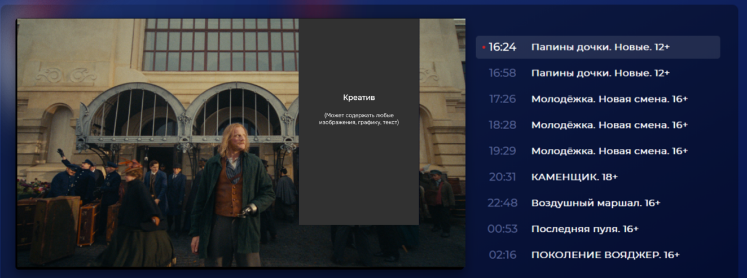

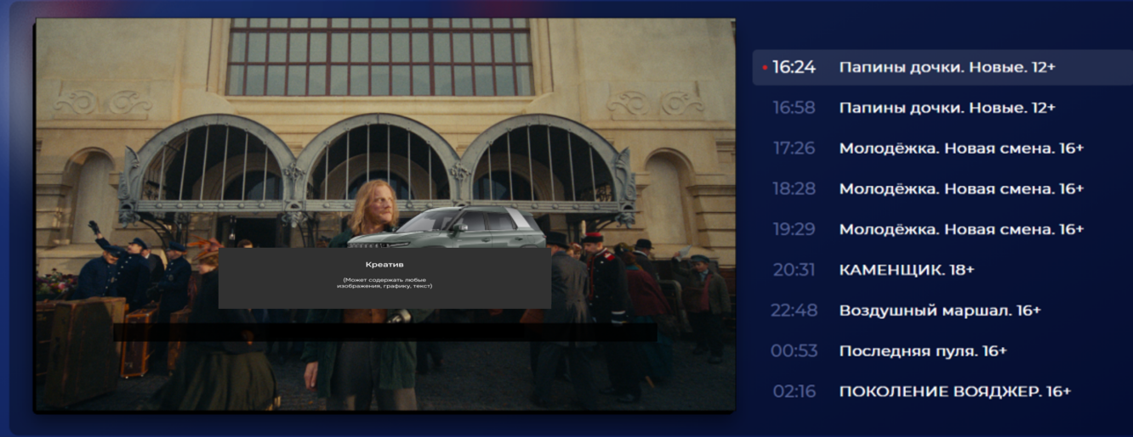

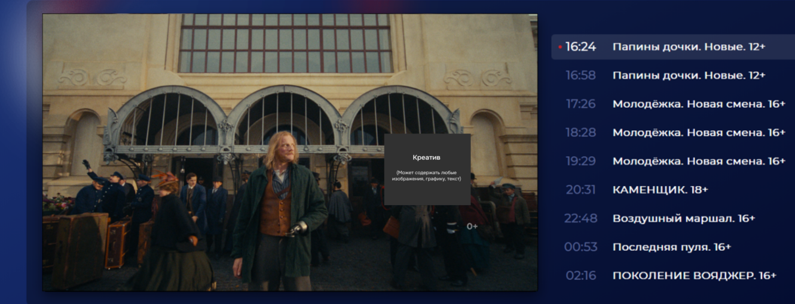

- расположение рекламного материла может быть в любом месте плеера (важно учитывать границы плеера в свернутом состоянии);
- рекламные материалы не должны занимать более 30% площади плеера;
- для динамических креативов нужно отдельно предоставить файлы в gif формате;

Также мы можем самостоятельно собирать для клиентов креативы, если не имеется готовых.
Для сборки креатива необходимы следующие материалы:
- Key visuals (PSD слоями);
- Шрифты;
- Логотип (желательно в векторном формате svg, eps);
- Брендбук.

Форматы Wink

Главный баннер / Баннер в слайдере (статика)
- Размер баннера 3510х1089 px, формат jpg, вес до 1 мб
- Safe zone: 333 px с каждой стороны
- Баннер без текста
- Необходимо учитывать при создании макета:
✔ Заголовок, подзаголовок, рекламная набивка накладываются автоматически на баннер
✔ Логотип вшивается внутрь креатива
✔ Плашка с текстом внизу баннера + затемнение: высота 180 px от нижнего края
✔ На мобильных устройствах баннер кропится по 1/3 с каждой стороны
- Заголовок: 10-30 символов, кол-во слов 1-3 (необходимо прислать текстом)
- Подзаголовок: 30-80 символов, кол-во слов 5-12 (необходимо прислать текстом)
- Набивка: накладывается поверх баннера для каждого формата (Web, ТВ, Mobile)
- Обязательно наличие ссылки перехода. Линк на внутреннюю страницу РК на Wink
- Возможно размещение только на 4 и 6 местах слайдера
- Коммуникация в креативе на «вы» Важно!
- Обязательно наличие ссылки перехода
- При размещении на SmartTV необходим QR-код для перехода
- Возможно размещение только на 4 и 6 слайдах
- Учитывать safe zone для баннера, т.к. при разных разрешениях экрана баннер может обрезаться по бокам, ниже пример для разрешения экрана 2560х1664 web, safe zone 2000px

Примеры:

https://wink.ru https://wink.ru/movies https://wink.ru/series https://wink.ru/sport https://wink.ru/kids

Главный баннер / Баннер в слайдере (видео-формат)

- Размер баннера 1920x800 px
- Формат mp4 (h264) и ts
- Вес до 5 мб
- Видео используется как подложка, не рекомендуем размещать в видео текст и логотип.

Необходимо учитывать при создании макета:
- Заголовок, подзаголовок и рекламная набивка накладываются автоматически на баннер
- Плашка с текстом внизу баннера + затемнение: высота 180 px от нижнего края
- На мобильных устройствах баннер кропится по 1/3 с каждой стороны
- Заголовок: 10-30 символов, кол-во слов 1-3 (необходимо прислать текстом)
- Подзаголовок: 30-80 символов, кол-во слов 5-12 (необходимо прислать текстом)
- Набивка: накладывается поверх баннера для каждого формата (Web, ТВ, Mobile)
- В превью баннера дублируется креатив большого баннера.
- Обязательно наличие ссылки перехода. Линк на внутреннюю страницу РК на Wink
- Возможно размещение только на 4 и 6 местах слайдера
- Коммуникация в креативе на «вы»

ВАЖНО! Видео-формат в слайдере выводится не на всех ТВ, зависит от формата. Там, где видео-формат не воспроизводится, выводится статичный баннер – кадр из видео.

Квадратные баннеры
- Можно использовать на всех страницах, кроме Главной и Главной неавторизованной. Не выше 6 позиции.
- Линк на внутреннюю страницу РК на Wink
- Количество баннеров в блоке - 6.
- Erid добавить можно
- Коммуникация в креативе на «вы»
- Возрастная маркировка накладывается редакцией сверху на баннере в левом верхнем углу Требования к изображениям:
- Размер 726х726, формат jpg, вес до 1 мб
- Safe zone: 48 px с каждой стороны. Тексты располагаем по центру.

Необходимо для размещения:
- Название блока / РК, т.е что анонсируем.
- Крео с текстами для каждого баннера
- Порядок выведения

Средние баннеры

- Не больше одного на одной витрине
- Не выше 8 позиции на Главной и 6 позиция на остальных витринах.
- Линк на внутреннюю страницу РК на Wink
- Невозможно выводить на ТВ-каналах
- Количество баннеров в блоке – 4
- Коммуникация в креативе на «вы»
- Возрастная маркировка накладывается редакцией сверху на баннере в левом верхнем углу Требования к изображениям:
- Размер 1920х1080, формат jpg, вес до 1 мб
- Safe zone: 48 px с каждой стороны (сверху и снизу могут обрезаться). Текст располагаем по центру Необходимо для размещения:
- Название блока / РК, т.е что анонсируем.
- Крео с текстами для каждого баннера
- Порядок выведения
- Задействованные витрины

Баннер в комбинированной полке внутри WinkOS с переходом на статичный экран

Баннер внутри полки:
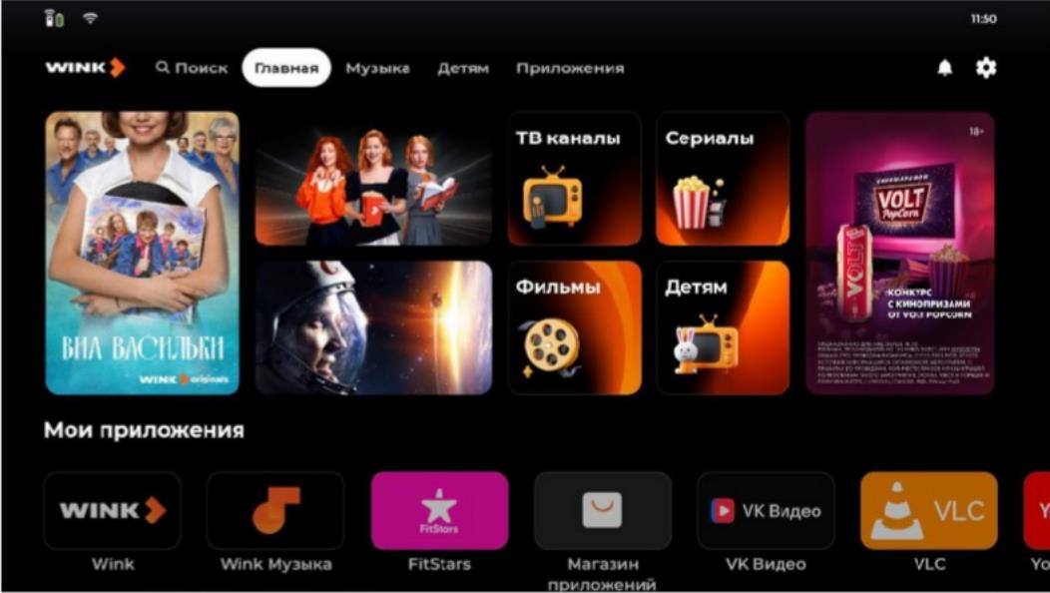

Прямоугольный баннер в правой части полки среди других редакционных баннеров.

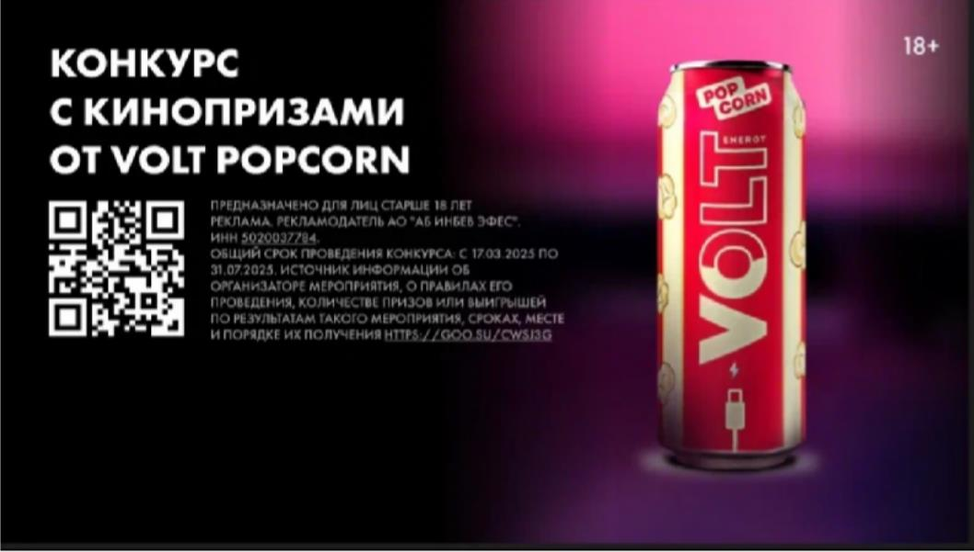
По клику осуществляется переход на отдельную «продающую страницу». Продающий статичный экран:

Технические требования для размещения:

Баннер внутри комбинированной полки:
- Размер: 1006х1452
- Формат: PNG
- Вес: до 2 мб
- Рекламная и возрастная маркировки вшиты в креатив баннера

Продающий статичный экран:
- Размер изображения: 1920x1080
- Вес: до 1Мб
- На стороне изображения накладывается затемнение, если текст настраиваем на стороне приложения, а не на изображении.
- Возрастная маркировка или erid размещаются на изображении, нет отдельной настройки.
- Описание safe-зон и примеры по ссылке: https://disk.360.yandex.ru/i/aGgJiqny84U8Dg

Изображения в Screensaver

Изображение на весь ТВ-экран в OS Linux и OS Wink.
Появляется в спящем режиме в карусели с другими редакционными скринсейверами.
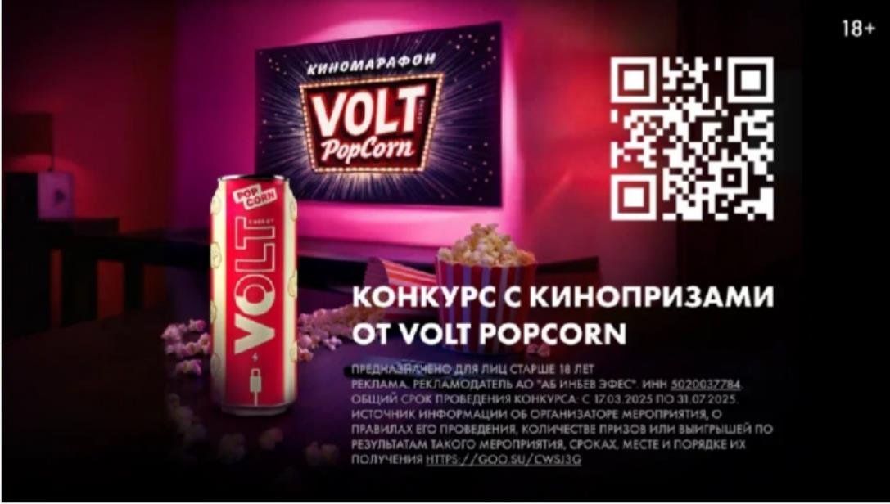

Технические требования для размещения в Screensaver:
- Размер: 1980х1080
- Формат: PNG
- Вес: до 1 мб
- Safe zone: 10%
- Рекламная и возрастная маркировки вшиты в креатив баннера
• + важная часть про системные элементы: https://docs.google.com/document/d/1kTjuxiwuaf7ARscfTxpwCfGbmQ4an5nF-MMvbD2BNYk/edit?usp=sharing

Видеоролики в Screensaver
Видеоролик на весь ТВ-экран в OS Linux и OS Wink.
Появляются в спящем режиме и автоматически запускаются без звука.
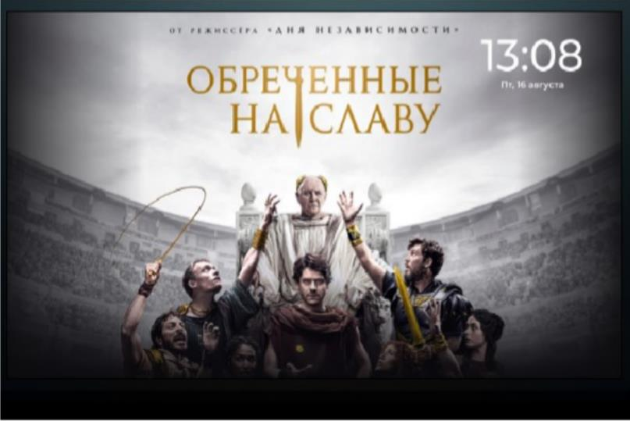

Технические требования для размещения: Требования к видео (линукс + STB):
- Разрешение: 1920х1080 (FullHD)
- Формат: TS
- Длительность: до 20 секунд
- Рекламная и возрастная маркировки вшиты в креатив баннера
• + важная часть про системные элементы:

https://docs.google.com/document/d/1kTjuxiwuaf7ARscfTxpwCfGbmQ4an5nF-MMvbD2BNYk/edit?usp=sharing

Анимированная заставка в Screensaver
Анимированная заставка — это видео без звука, но реализованное в виде короткой цикличной анимации.
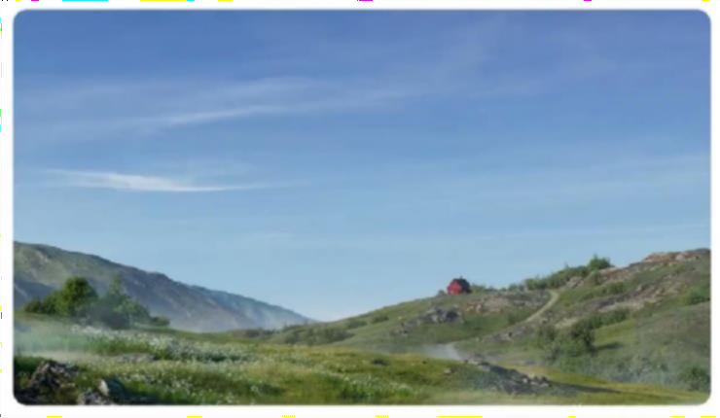

Требования к анимированным заставкам:
- Разрешение: 1920х1080 (FullHD)
- Формат: TS (для линукс и STB приставок)

- Длительность: до 20 секунд
- Рекламная и возрастная маркировки вшиты в креатив баннера
- В зависимости от времени показа ролик нужно будет зациклить. Например, если ролик по длительности идет 5 секунд, а общее время показа составляет 20 секунд, то нужно в одном видео повторить ролик 4 раза подряд.
Рекомендации:
- Учитывать блок «Время и дата» , который расположен в верхнем левом и правом углу. Он будет перекрывать контент.

Промостраница / Страница с подборкой контента для Web и Web Mobile

- Размер баннера 552х310 px, формат jpg, вес до 1 мб
- Баннер без текста
- Коммуникация в креативе на «вы» Технические требования для текста:
- Заголовок
- Подзаголовок
- Кнопка с линком на сайт клиента
- Рекламная набивка
- Коммуникация в креативах на «вы»

Примеры:
- https://wink.ru/vtb
- https://wink.ru/834
- https://wink.ru/831
- https://wink.ru/827
- https://wink.ru/826
- https://wink.ru/promo

Промостраница / страница с подборкой для Smart TV
Главный баннер страницы:

- Размер 3510х1089, формат jpg, вес до 1 мб
- Safe zone: 333 px с каждой стороны
- Рекламная маркировка вшита в креатив баннера для Web, ТВ, Mobile (универсальный)
- Ограничения: нельзя использовать лого поверх баннера, нельзя использовать заголовок и подзаголовок
- Коммуникация в креативе на «вы»

3 мини-баннера (размещаются под главным):

- Размер 1140х726, формат jpg, вес до 1 мб
- Safe zone: 48 px справа и слева. 126 px сверху и снизу. Текст стараемся разместить по центру.
- Необходимо разместить QR-код на одном из баннеров для перехода на сайт клиента.
- Коммуникация в креативе на «вы»

Примеры:

- https://wink.ru/vlada4
- https://wink.ru/slovo-patsana-more
- https://wink.ru/796
- https://wink.ru/835
- https://wink.ru/845
- https://wink.ru/842

Промостраница / Страница с подборкой для Mobile (приложение)
Главный баннер страницы:

- Размер 3510х1089, формат jpg, вес до 1 мб
- Safe Zone-1331 px справа и слева
- Safe Zone- 234 px сверху, 58 px снизу
- Рекламная маркировка вшита в креатив баннера для Web, ТВ, Mobile (универсальный)
- Ограничения: нельзя использовать лого поверх баннера, нельзя использовать заголовок и подзаголовок

3 мини-баннера

- Размер 1140х726, формат jpg, вес до 1 мб
- Safe zone: 48 px справа и слева. 126 px сверху и снизу. Текст стараемся разместить по центру.
- Необходимо разместить QR-код на одном из баннеров (для перехода на сайт партнера)
- Необходима ссылка для перехода. Линк на сайт к клиенту осуществляется по клику на баннеры.

Примеры:

https://wink.ru/988

https://wink.ru/1105

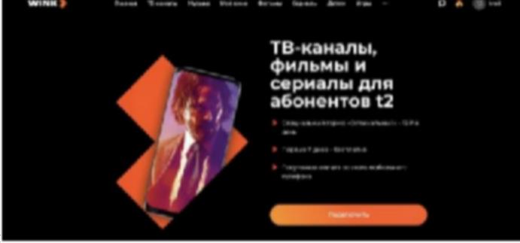
Кастомные блоки на Web и Web Mobile / Статика

Размер картинки 1500/1500 Технические требования для текста:
- Заголовок предложения
- Подзаголовок в формате списка
- Кнопка с линком на сайт клиента

Кастомные блоки на Web и Web Mobile / Видео_Формат 1
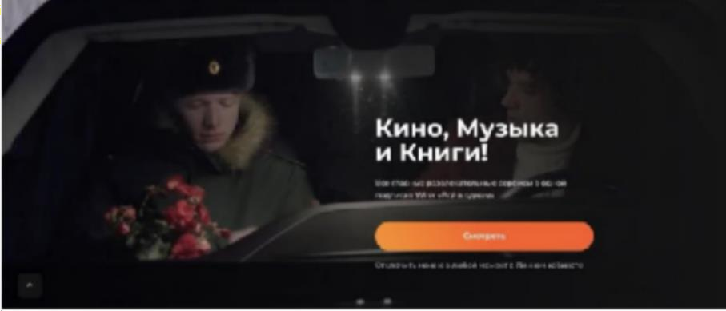
Требования к видео:
- 1920x800
- mp4 (h264) и ts
- до 10 мб
- Технические требования для текста
- Заголовок предложения
- Подзаголовок
- Кнопка с линком на сайт клиента
- Рекламная набивка
- Референс: https://wink.ru/1307

Кастомные блоки на Web и Web Mobile / Видео_Формат 2
Требования к видео:
- 1280x720
- 10сек
- mp4 (h264)
- до 10 мб
- Технические требования для текста
- Заголовок предложения
- Подзаголовок в формате списка
- Кнопка с линком на сайт клиента
- Рекламная набивка
- Реф: https://wink.ru/743

Push-уведомление
- Имидж с логотипом 503х726
- Заголовок 30 символов
- Текст 125 символов (включая юридическую набивку и токен)
- Коммуникация в креативе на «вы»
- ВАЖНО! STB не поддерживают смайлики (эмодзи). В заголовке / подзаголовке не перекладывать в смайлик смысл или целое слово, чтобы сообщение не выглядело бессмысленно.

Премиум альтролл
- Формат: открывающий ролик15 сек. c QR-кодом / открывающий ролик 5 сек + закрывающий ролик 10 сек с QR-кодом
- Коммуникация в креативе на «вы».
Требования к Мастер-файлу:

Параметр | Описание | Parameter | Description
Правилоименования файла | Название файлов должно состоять из символов английского алфавита и цифр, исключая специальные  символы | File Naming Convention | The file name shall contain English characters and digits only, excluding any special  characters
Таймкод | Файл должен содержать одну дорожку Таймкода. Таймкод должен начинаться на отметке 00 часов (00:00:00.00).  Таймкод должен быть непрерывным и последовательным Таймкод должен быть одинаковым  на всех уровнях. | Timecode | The file shall contain one Timecode Track.  Timecode shall start at 00 hours (00:00:00.00).  Timecode shall be continuous and consistent.  Timecode shall be the same at  all levels.
Формат контейнера | MOV | Container Format | MOV
Формат изображения | 1080p25, 16:9, full frame | Picture Format | 1080p25, 16:9, full frame
Цветовое пространство | ITU-R BT.709-6 | Color Space | ITU-R BT.709-6
Видео кодек | Apple ProRes 422 HQ | Video Codec | Apple ProRes 422 HQ
Параметры видео кодека | High 4:2:2 level 4.1 | Video Codec Parameters | High 4:2:2 level 4.1
Скоростьвидео  потока | 170-210 Мбит/сек | Video Bitrate | 170-210 Mbps
Кадровая структура | Каждый кадр ключевой | Frame Structure | I frame only
Раскладка звуковых каналов | Файл должен содержать 4 или 16 звуковых каналов (все каналы раздельные), в соответствии с техническими рекомендациями EBU R123:4b, R123:16c, (см.  таблицу раскладки звуковых каналов). | Audio Channels Allocation | File shall contain 4 or 16 audio tracks (all audio tracks shall be separated) according to the EBU Technical Recommendations R123:4b, R123:16c (see table with Audio tack allocation below)
Частота дискретизации звука | 48 кГц | Audio Sample Frequency | 48 KHz
Разрядность аудио | 24 бит | Audio Bit Depth | 24 bit
Аудио кодек | Некомпрессированный PCM (SMPTE 331M) | Audio Codec | Uncompressed PCM (SMPTE 331M)
Аудио формат | Стерео, 5.1 Surround | Audio Format | Stereo, 5.1 Surround
Максимально допустимый уровень истинных пиков | -1 dBTP (EBU Tech 3343) | Maximum True Peak level | -1 dBTP (EBU Tech 3343)
Громкость программы | -23 ± 0,5 LUFS (EBU Tech 3343) | Programme Loudness | -23 ± 0,5 LUFS (EBU Tech  3343)
Рекомендуемые  значения диапазона громкости (LRA) | Документальные фильмы, сериалы 8-10 LU, Художественные фильмы 12-16 LU | Recommended values of the volume range (LRA) | Documentaries, TV series 8-10 LU, Feature films 12-16 LU

Видео для врезки в YouTube
Горизонтальный формат, соотношение сторон: 16:9 Вертикальный формат (для Shorts), соотношение сторон: 9:16
Хронометраж рекламного ролика для врезки в горизонтальный формат – до 20-ти секунд. Хронометраж рекламного ролика для врезки в Shorts – до 10-ти секунд.

MPEG4
1920х1080 это 1080p
Под 1080p требования битрейта:
8 Мбит/c для 24 кадров и 12 Мбит/c для 60 кадров в секунду.

MP4 1920х1080
25 кадров кодек h264 битрейт 8 Мбит/c

Битрейт аудио: Стерео 384 кбит/с 5.1 512 кбит/с

- требования к тексту/ссылке в описании для YouTube: текст до 300 знаков с пробелами + ссылка

Брендирование страницы
Для размещения на сайт необходимо предоставлять:

- Изображение для брендирования по ТТ, представленным ниже
- Номер цвета фоновой заливки (например, #ffffff)
- Высота шапки брендирования в px (область выше меню сайта)

Общие требования к материалам

- Высота шапки брендирования, если разрешена на площадке, должна быть не выше 150px. Может быть увеличена до 250px по согласованию с площадкой.
- Размер изображения 1680*1050 px
- Границы изображения (слева, справа, снизу) должны переходить в однородный цвет
- Размер JPG файла - до 200 КБ (Размер PSD не более 80 МБ)
- В центральной части изображения – плашка, залитая фоновым цветом шириной 1020px

При создании материалов для брендирования необходимо учитывать, что пользователи, просматривающие сайт, могут иметь различное разрешение экрана. Пользователи с различным разрешением экрана будут видеть различную часть подложки.

Исходя из распространенного пользовательского разрешения, рекомендуется всю информативную часть брендирования размещать в верхней части макета, не ниже 700го пикселя, а также рекомендуемая ширина информативной части по ширине должна быть не шире 1280px.
В центральной части изображения должна быть плашка, залитая фоновым цветом шириной 1020px.

С точки зрения верстки брендирование будет осуществляться добавлением фонового JPG элемента фиксированных размеров, который будет находиться под всем контентом страницы. Пространство вокруг изображения заливается однородным цветом также средствами верстки.

При размещении брендирования оно отделяется от контентной части сайта тенью в 5 пикселей, которая накладывается сверху на брендирование. Тень накладывается программно средствами верстки, и отдельно отрисовывать ее в макете брендирования не нужно.

Брендированию подлежат поля и на страницах без плеера также шапка сайта.

Если цвет фона белый или очень светлый, то граница с контентной частью сайта должна быть отчетливо видна с помощью теней.

Рекламная статья (только для интернет-сайта domashiy.ru)
Рекламная статья (далее статья/статьи) – опция интернет-рекламы, представляющая собой текстовую информацию рекламного характера (с приложением/без приложения фотоматериалов) и сопровождающаяся при размещении набивкой «реклама», «на правах рекламы», тематика которой соответствует тематике интернет-сайта www.domashniy.ru.

Основное содержание (контент) сайта представляет собой статьи по наиболее популярным женским темам: Отношения и Психология, Мода и Стиль, Красота и Здоровье, Еда, Дети, Образ Жизни, Дом и Интерьер, Сад и Дача.

Cтатьи должны соответствовать разделам, в которых они размещены, быть информативными, логически построенными.

Требования к тексту

- Статьи должны быть написаны на грамотном литературном языке: правописание, пунктуация, грамматика и стилистика текста.
- Статьи не должны содержать материалов либо ссылок, относящихся к секс- услугам, порнографии, пропаганде алкоголя, курения либо наркотиков, пропаганде насилия, ненависти и оскорбления религиозных чувств, оскорблений, сквернословия и ненормативной лексики. Не допускаются к публикации материалы, содержание которых нарушает законодательство Российской Федерации, в том числе ФЗ «О рекламе», а также не допускается размещение в статьях ссылок на страницы, нарушающие законодательство РФ.
- В статьях должен быть указан автор, за исключением случаев, когда автор в письменной форме предоставил свое согласие на использование произведения без указания его имени.
- Права на использование статей должны быть документально подтверждены.

Тело статьи

- Оптимальный объем статьи - 2 500 – 3500 знаков, включая пробелы.
- Статья должна иметь четкую логическую структуру: заголовок, анонс, статья, комментарии эксперта.
- Статья должна нести полезную информацию, согласно тематике портала, с четкими/пошаговыми/ рекомендациями, как сделать, как приготовить и пр. Для удобства чтения статья должна быть разбита на абзацы.

Требования к фотографиям
- Заглавная фотография к материалудолжна быть яркой, выразительной, привлекающей внимание.
Размер фотографии не может быть менее 650Х483.
- В статьях, где представлены обзоры, пошаговые инструкции/рекомендации фотографии должны разбиваться пояснительным текстом. Размер фотографии внутри статьи – не менее 650х483.
- В статьях, представляющих собой фотогалереи с минимальным текстом, размер фотографии должен быть не менее 436Х436.
- Все фотографии должны сопровождаться указанием имени автора, за исключением случаев, когда автор в письменной форме предоставил свое согласие на использование произведения без указания его имени.
- Права на использование фотографий должны быть документально подтверждены.

Рекламная статья (только для интернет-сайта iz.ru)

Портал iz.ru / Рубрика на усмотрение редакции

- Текст от 6 000 до 9 000 знаков;
- Инфоповод;
- Обязательное предварительное согласование темы;
- Обязательное предварительное согласование рубрики;
- Обязательное предварительное согласование форматов и стоимости анонсирования;
- Фотографии и иллюстрации (если предоставляет заказчик) обязательно должны соответствовать тех.требованиям - иметь горизонтальную ориентацию, носить документальный характер, отвечать иным требованиям редакции в части соответствия дизайну и верстке издания;
- Обязательное предоставление копирайта на фото.

ТГБ (только для интернет-сайта iz.ru)
ТГБ - текстово-графический блок, состоит из картинки, как правило небольшой, и текста.

Для размещения текстово-графичичего блока на iz.ru нужна картинка размером 300х180.Также необходимо предоставить заголовок (до 30 символов) и текст (до 60 символов).

Размещение логотипа
Для размещения логотипа принимаются файлы форматов JPG или PNG, следующих размеров: 30*30, 60*60, 90*90, 60*60 с указанием либо без указания контактной информации (адрес+телефон)

Размещается на ctc.ru, domashniy.ru, chetv.ru, ctclove.ru. Максимальный размер файла – 70кб.

Логотип
Для размещения логотипа принимаются файлы форматов JPG или PNG размера 100х60 по умолчанию, ширина может быть увеличена по согласованию с площадкой.

Максимальный размер файла – 70 кб.
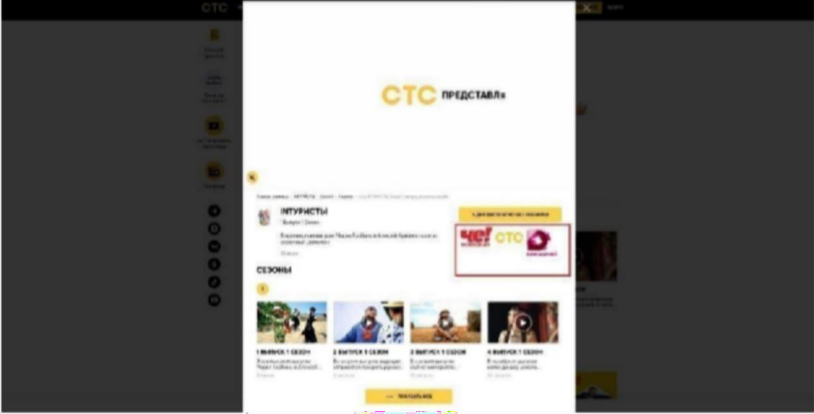
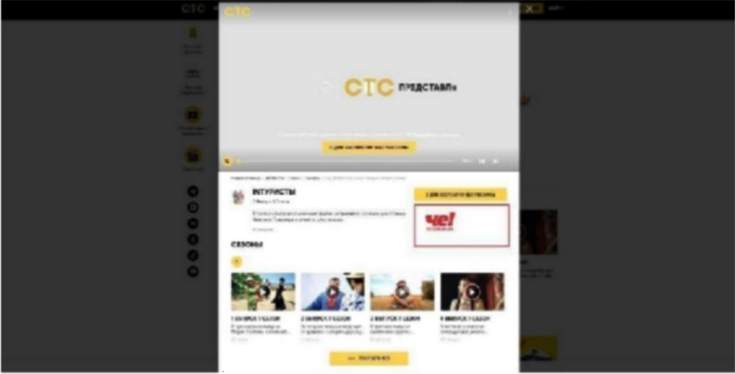

Промерочные пиксели
Площадки располагают возможностью устанавливать промерочные пиксели сторонних систем, для контроля клиентом за процессом “открутки” рекламных кампаний.

Промерочные пиксели размещаются только для контроля, в любом случае расчёты всегда ведутся по показаниям статистики площадки. В одном баннере возможно размещение одного пикселя считающего показ и одного пикселя считающего переход (он заменяет собой ссылку для перехода). Поддерживаются пиксели следующих систем:
- Adriver
- Adfox
- MediaMind
- TNS
- AdHands
- Weborama

Размещение промерочных пикселей других систем невозможно.

Промерочные пиксели при размещении через wrapper не устанавливаются. Возможность размещения промерочных пикселей в интерактивных рекламных роликах, выполненных по стандарту VPAID обсуждается в индивидуальном порядке с менеджером и может повлечь за собой изменение цены.

Промерочные пиксели размещаются площадкой в виде «как есть», т.е. площадка не вносит в них никаких изменений.

Для предотвращения кэширования, в промерочных пикселях вышеперечисленных систем используются специальные параметры, которые перед передачей пикселя необходимо откорректировать, добавив в конец пикселя параметр %random%.

Реклама на мобильных версиях сайтов
Размещается на m.ctc.ru, m.domashniy.ru, m.chetv.ru, m.ctclove.ru, m.ctckids.ru, m.ren-tv, m.5-tv.ru, m.iz.ru, m.78.ru, sport-express.ru

Fullscreen для мобильных версий сайтов

Размещается на m.ctc.ru, m.domashniy.ru, m.chetv.ru, ctclove.ru, ren.tv, iz.ru, sport- express.ru двумя вариантами изображения – для портретного положения экрана и для альбомное.

Требования к файлам

- Размер файла - не более 50кб Формат файла – JPG/PNG Разрешение:
- В случае портретной ориентации соотношение сторон должно быть не более 2:3, то есть 400х600px. и 640x960px.
- В случае альбомной ориентации соотношение сторон должно быть не более 3:2, то есть 600х400px. и 960x640px.
- Баннер 300х250 для мобильных версий сайтов
- Размещается на m.ctc.ru, m.chetv.ru, m.ctclove.ru, m.domashniy.ru, m.ctckids.ru, m.ren.tv, m.5-tv.ru, m.iz.ru, m.78.ru, sport-express.ru.
- Размер файла - не более 100кб Формат файла – JPG/PNG Разрешение – 300x250

Реклама в мобильных приложениях
Реклама в видео-контенте мобильных приложений (Pre-roll, Рost-roll, Mid-roll) Размещается в приложениях: Мобильные приложения Телеканал СТС, Домашний. Поддерживает стандарт VAST
Все требования к файлам полностью соответствуют требованиям для рекламы в WEB (см. Раздел Реклама в видео-контенте (Multi-roll, Mid-roll, Pre-roll, Рost-roll, Pause-roll)
Баннер 300x250 для мобильных приложений Размещается в приложениях: Телеканал СТС.

Требования к файлам

- Размер файла – не более 100кб
- Формат файла – JPG/PNG
- Разрешение файлов: смартфон –300х250 планшет – 300x250 Пример:
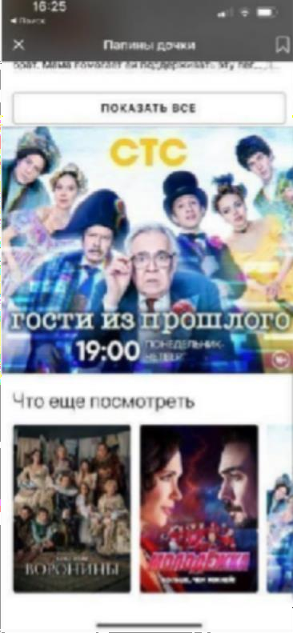
Вприложениях возможно осуществлять следующие действия по клику на баннер/видео:

- Переход на страницу клиента
- Переход в AppStore и Google Play
- Переход в почтовую программу
- Совершение звонка

